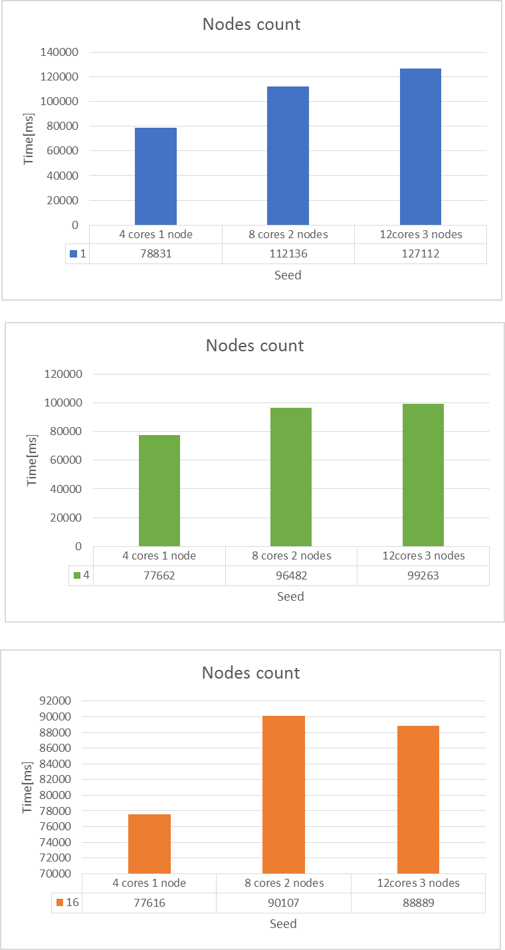

Na wszystkich wykresach można zaobserwować wzrost czasu trwania wykonania zadania zależnie od ilości połączonych węzłów. Jest to spowodowane narzutem komunikacji pomiędzy węzłem master a wszystkimi węzłami slave. Patrząc jednak na wielkość ziarna zadania, czyli podziału jednej klatki na kolejno 1, 4 i 16 podzadań można zauważyć, że większe rozdrobnienie idzie w parze z przyspieszeniem czasu wykonania całości zadania, jest to lepiej widoczne im więcej węzłów połączymy ze sobą. Większa ziarnistość powoduje zmniejszenie zużycia łącza na przesłanie dużego fragmentu danych (przy ziarnie 1 przesyłana jest cała klatka, a przy 16 tylko 1/16). Przesyłanie trwa na tyle krótko żeby nie doszło do zbyt długiego blokowania węzła master podczas gdy inne węzły slave czekają na swoją kolej obsługi.

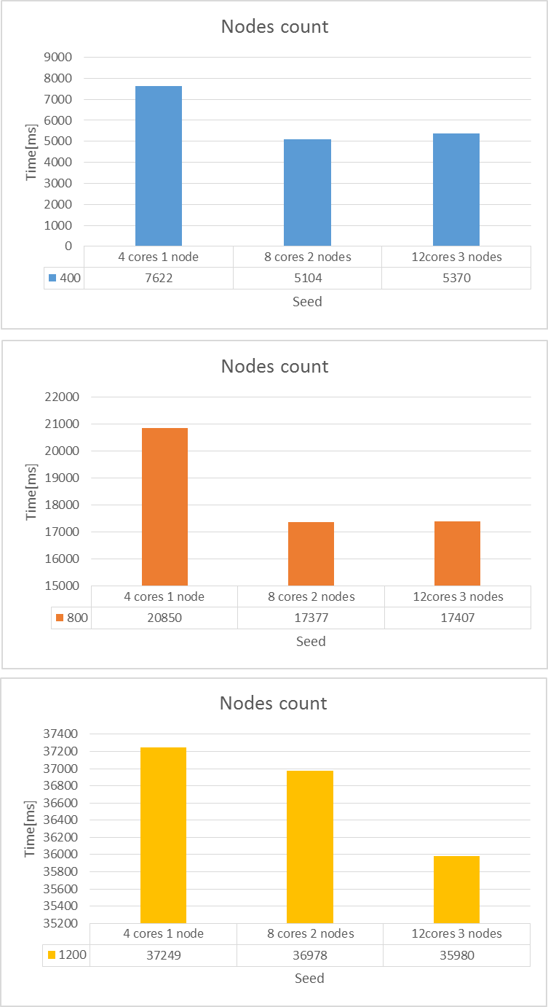

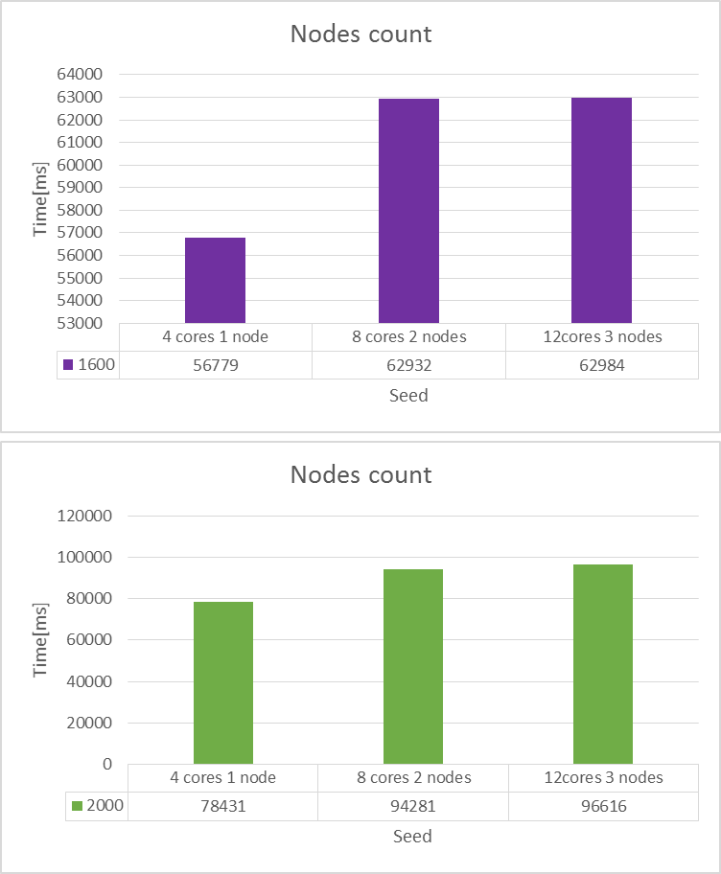

Na wykresach czasu trwania wykonania zadania od wielkości klatki w pikselach możemy zauważyć dwie tendencje dla czasu wykonania. Pierwsza z nich to spadkowa, jeśli zwiększamy ilość węzłów i jest ona zauważalna dla rozmiarów klatkek 400, 800, 1200. Druga z nich to tendencja wzrostowa jeśli zwiększamy ilość węzłów i widać ją dla rozmiaru klatek 1600 i 2000. Tendencja spadkowa przy małych klatkach jest spowodowana zwiększeniem mocy obliczeniowej klastra. Natomiast tendencja wzrostowa wynika ze zbyt długiego czasu przesyłania wyniku do węzła master. W tym czasie inne węzły mogą ukończyć zadanie i niestety muszą czekać dłużej na swoją kolej obsługi. Drugim, dość oczywistym wnioskiem, jest to że im większy rozmiar klatki tym więcej czasu potrzeba na wykonanie zadania.